[多处重复？山东大学药学院国家糖工程研究中心Yikang Shi（音译：师一康）论文被质疑，背后有国自然基金支持](https://mp.weixin.qq.com/s?__biz=Mzk3NTcyMjQ5NA==&mid=2247484560&idx=5&sn=db4af1d728abcc6fd3efb2fb178cb07c)

清风编辑部[清风学术](javascript:void(0);)2025-04-14 21:42:00北京

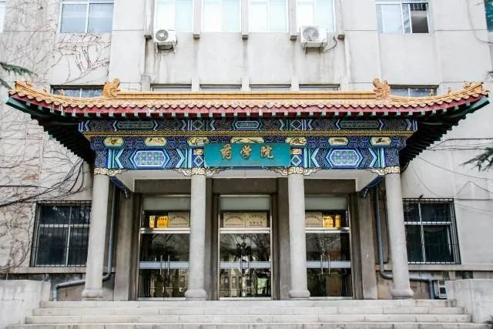

2015年11月17日，一篇题为：Tunicamycin enhances the antitumor activity of trastuzumab on breast cancer in vitro and in vivo（衣霉素增强曲妥珠单抗在体外和体内对乳腺癌的抗肿瘤活性）的论文在《Oncotarget》期刊发表，论文DOI：10.18632/oncotarget.5334。2025年4月，在Pupbeer学术监督平台上，国际知名学术打假人Macrocneme adonis对该论文提出质疑，认为图像有多处重复。

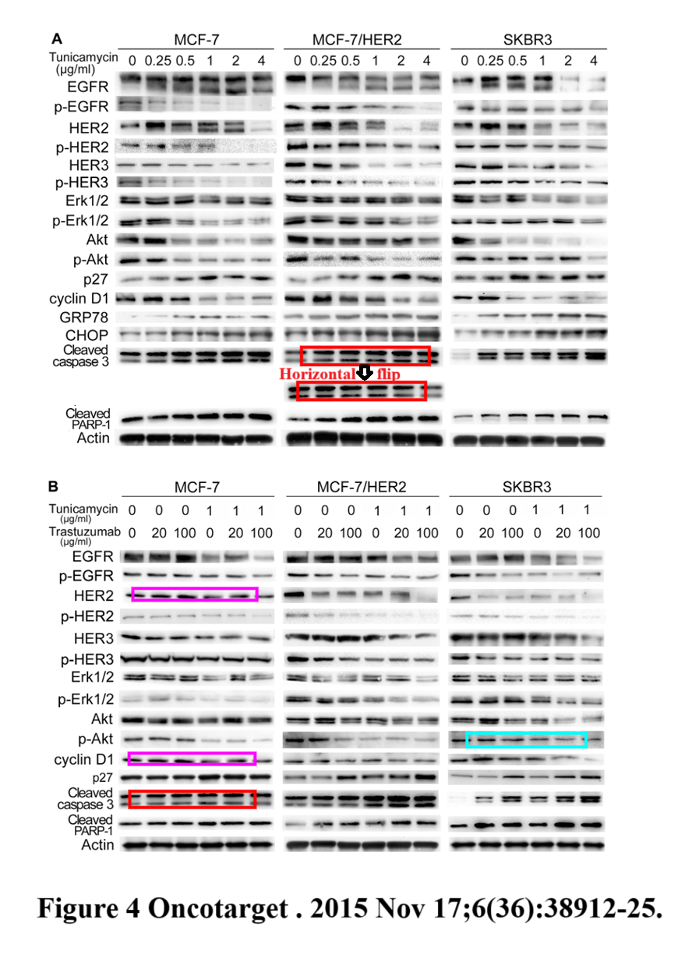

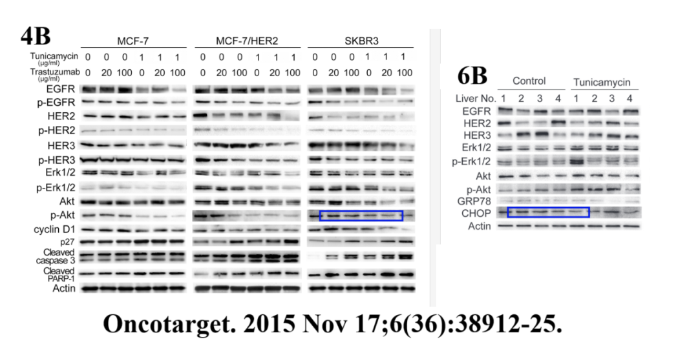

本论文研究内容为：trastuzumab是一种人性化的单克隆抗体，靶向HER2，对HER2阳性乳腺癌的女性显示出临床益处；但是，曲妥珠单抗抗性仍然是最大的临床挑战。在这项研究中，结果表明，n-糖基化的抑制剂穿着曲妥珠单抗通过诱导细胞周期停滞和凋亡来协同增强了曲妥珠单抗对HER2过表达乳腺癌细胞的抗肿瘤活性。在SKBR3和MCF-7/HER2细胞中，在曲妥珠单抗中将衣霉素与曲妥珠单抗结合在一起，大大降低了EGFR家族的表达及其下降信号通路。肌霉素剂量依赖性地抑制了SKBR3异种移植物和MCF-7/HER2异种移植物的肿瘤生长。最佳的绝经绝缘霉素无诱导肝组织中的ER应激显著增加了曲妥珠单抗在MCF-7/HER2异种移植物中的抗肿瘤作用。曲妥珠单抗与n-糖基化抑制剂女霉素的组合可能是提高曲妥珠单抗临床疗效的有前途的方法。

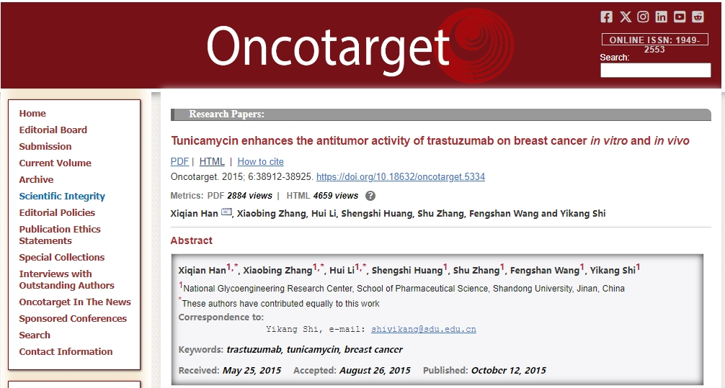

本研究获得以下基金支持：国家自然科学基金项目[81272208]；山东省自然科学基金项目[ZR2009CM046]；山东省科技发展基金项目[2010G0020210]；济南市高校科研院所创新计划项目[201112002]。

通讯作者：Yikang Shi（音译：师一康），疑为山东大学药学院国家糖工程研究中心研究员。

**参考信息：**

https://pubpeer.com/publications/0AE038F08ADCDC932BDDE29BB83A48#0

https://www.oncotarget.com/article/5334/text/

**声明：**

本报道中的信息来自学术网站公开资料，我们对其准确性及完整性不做任何保证，仅供读者参考。如有任何建议或查重需求，欢迎与我们联系。